Лабораторная работа №1

СОЗДАНИЕ И УДАЛЕНИЕ ТАБЛИЦ. ДОБАВЛЕНИЕ, ИЗМЕНЕНИЕ, УДАЛЕНИЕ ЗАПИСЕЙ В ТАБЛИЦЕ

Цель работы: Получение навыков программирования на языке SQL в создании таблиц, добавлении записей в созданную таблицу, изменении и удалении записей.
Задание:
1. Создать таблицу, используя оператор create table.
2. Добавить в таблицу не более 10 записей, используя оператор insert.
3. Изменить какую-либо запись в таблице, используя оператор update.
4. Удалить запись из таблицы, используя оператор delete.
5. Удалить таблицу, используя оператор drop.

Методические указания

Для создания таблицы необходимо воспользоваться оператором create table, общий вид которого выглядит следующим образом:
create table имя_табл [external [file] “<имя_файла>”]
(<опр_ст>[,<опр_ст>|<ограничение>…];
<опр_ст> - определение столбца БД имеет формат:
<опр_ст>=имя_ст {тип_данных | computed [BY]
(<выражение>) | домен}
[default {литерал | null | user}]
[not_null] [<огранич_столбца>]
[collate collation]
сomputed [by] (<выражение>) – определение столбца вычисляемых значений.
Default – значение столбца по умолчанию, ассоциировано с доменом.
<огранич_столбца> - ограничение на значение столбца.
Collate collation – порядок сортировки символов.
где имя_табл - название таблицы;
external [file] “<имя_файла>” – таблица может не храниться в базе данных, все ее строки могут помещаться в отдельный текстовый файл, находящийся вне базы данных;
<ограничение> - разнообразные ограничения, например, not null, что означает, что текущее поле не может принимать значение «null»;
[ ] – необязательный элемент.

Пример. Пусть необходимо создать таблицу с названием Students. Таблица состоит из 7 столбцов: Sn_st – фамилия студента, N_st – его имя, 2n_st – его отчество, Male – пол студента, Group – группа, T_b – номер зачётной книжки, Сode_subject – код предмета.
Составим даталогическую модель (ДЛМ) таблицы Students:
Название | Тип | Длина | Ключ
Sn_st | varchar | 30
N_st | varchar | 30
2n_st | varchar | 30
Male | varchar | 30
Group | varchar | 30
T_b | integer |  | PK
Code_subject | integer |  | FK

Оформим таблицу в виде:
Students
Sn_st | N_st | 2n_st | Male | Group | T_b | Code_subject
Петров | Сергей | Владимирович | мужской | СФК-22 | 53341 | 169
Ремнева | Светлана | Сергеевна | женский | СФК-22 | 53342 | 563
Савельева | Юлия | Анатольевна | женский | СКД-32 | 55333 | 721
Баранова | Олеся | Викторовна | женский | ББИ-21 | 56241 | 141
Караваев | Александр | Александрович | мужской | ББИ-21 | 56242 | 314
Мачулин | Александр | Александрович | мужской | ББИ-21 | 56243 | 712
Мыльникова | Анастасия | Александровна | женский | ББИ-21 | 56244 | 122
Рогачёва | Анна | Андреевна | женский | ББИ-21 | 56245 | 395
Смирнов | Сергей | Викторович | мужской | СИС-22 | 57777 | 116

Применим оператор create table:
create table Students
(
Sn_st varchar(30) not null,
N_st varchar(30) not null,
2n_st varchar(30) not null,
Male varchar(30) not null,
Group varchar(30) not null,
T_b int not null primary key,
Code_subject int not null
)
В примере используются дополнительные параметры: not null (столбцы ассоциированные с доменом обязательно должны содержать значение), check ( определяет ограничения, накладываемые на столбец), default (значение столбца по умолчанию, ассоциировано с доменом). Результат выполнения этого оператора – пустая таблица Students с указанными выше полями.
После создания таблицы нужно заполнить ее записями. Для внесения записи в таблицу используется инструкция insert into. Ее общий вид:
insert into <имя_таблицы> values (<знач1>,<знач2>,… <значN>)
где <имя_таблицы> - название таблицы;
<знач1>…<значN> - значения полей таблицы соответствующего типа.
Пример для таблицы Students:
insert into Students values ('Петров', 'Сергей', 'Владимирович', 'мужской', 'СФК-22', 53341, 169)

Заполнив таблицу, можно, используя оператор select, просмотреть записанные данные. Оператор select для этого случая обладает следующей конструкцией:
select * from <имя_таблицы>
Выполнив запрос
select * from Students
Получим:
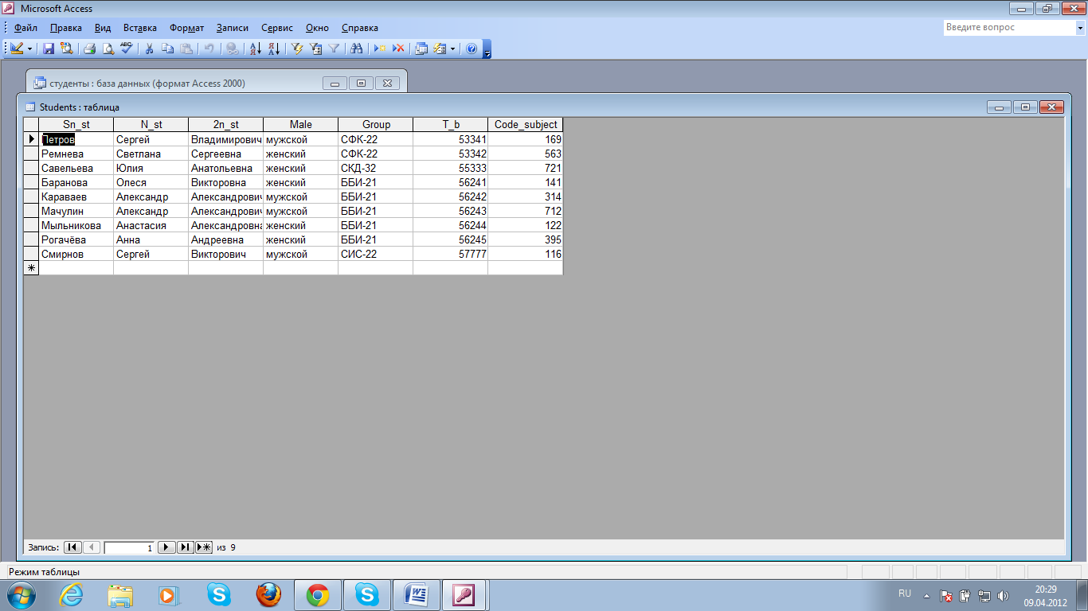

Чтобы удалить запись таблицы, нужно воспользоваться следующим запросом:
delete from <имя_таблицы> [where <условие_поиска>]
Например, требуется удалить запись о студенте с номером зачётной книжки T_b=53341 необходимо выполнить инструкцию:
delete from Students where T_b=53341
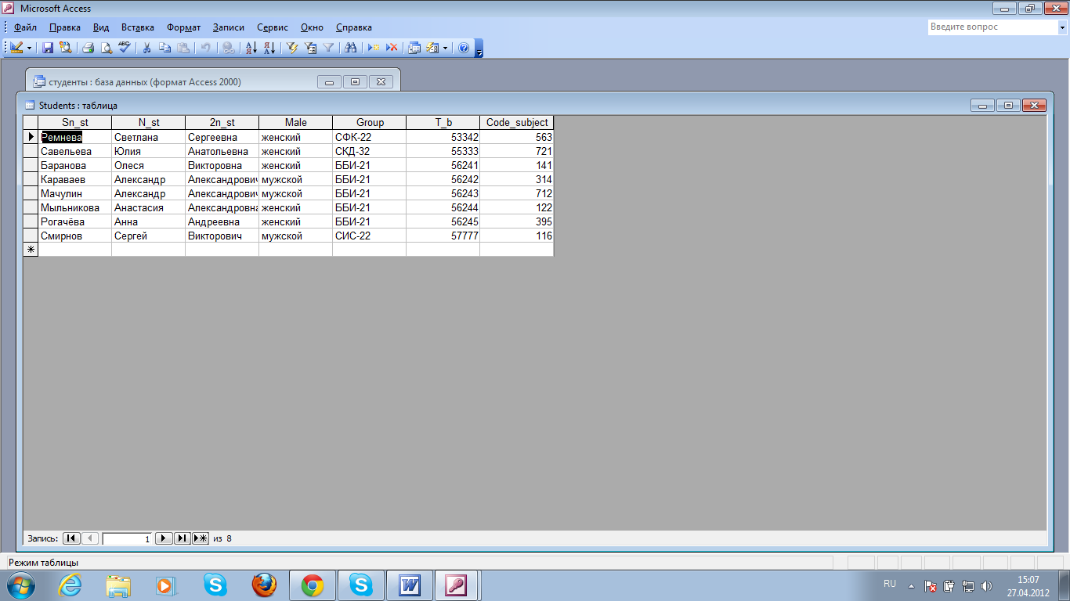
Чтобы изменить какое либо поле в записи, пользуются инструкцией update.
Пример: update Students set Sn_st='Иванов' where T_b=56242
Этот запрос изменит фамилию студента (значение поля Sn_st) на ‘Иванов’ при условии T_b=56242.
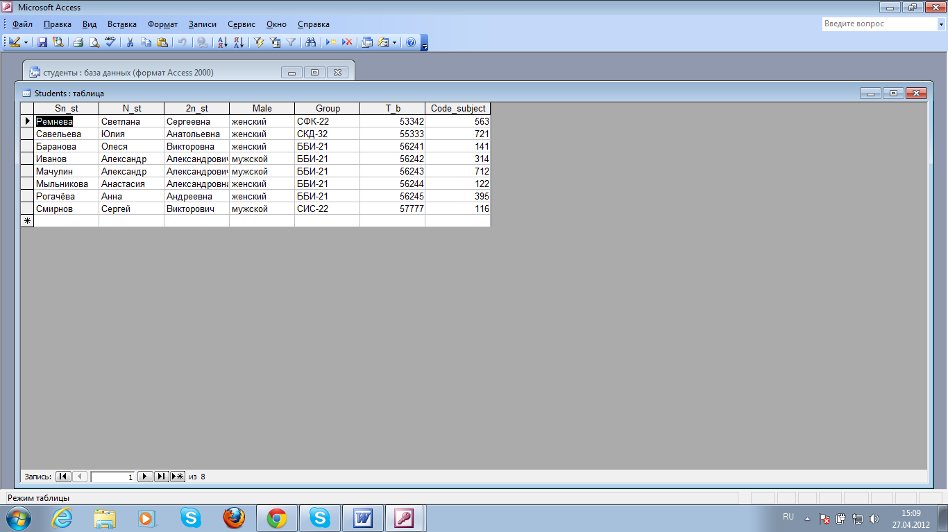

Задания для домашней подготовки
1. Изучить оператор create table.
2. Изучить оператор insert into.
3. Изучить оператор update.
4. В соответствии с выданным вариантом составить таблицу и заполнить ее содержимое данными. Оформить таблицу на листе формата А4.

Контрольные вопросы
1. Какова общая структура оператора create table?
2. С помощью какого оператора можно просмотреть все данные в созданной таблице?
3. Какой тип данных называется float? Чем он отличается от типа данных int?

Лабораторная работа №2
КЛЮЧИ. СВЯЗЬ ДВУХ ТАБЛИЦ ПО ВНЕШНЕМУ КЛЮЧУ.

Цель работы: Научиться использовать ключи для связи двух таблиц. Изучить инструкции primary key и foreign key.

Задание: 1. Создать две таблицы.
2. Связать созданные таблицы по ключу.
3. Вывести на экран несколько полей из разных таблиц.
4. Использовать псевдонимы таблиц.

Методические указания.
Чтобы наглядно показать, как связать по ключу две таблицы, создадим новую таблицу Teacher, используя запрос с уже знакомой нам конструкцией create table.
Таблица состоит из 6 столбцов: Code_t – код преподавателя, Sn_t – фамилия преподавателя, N_t – его имя, 2n_t – его отчество, P_t – должность, G_d_t – учёная степень.
Составим даталогическую модель (ДЛМ) таблицы Teacher:
Название | Тип | Длина | Ключ
Code_t | integer |  | PK
Sn_t | varchar | 30
N_t | varchar | 30
2n_t | varchar | 30
P_t | varchar | 30
G_d_t | varchar | 30

Оформим таблицу в виде:
Teacher
Code_t | Sn_t | N_t | 2n_t | P_t | G_d_t
1013 | Антонов | Александр | Владимирович | сотрудник кафедры "Экономика" | к.э.н., доцент
1021 | Быковский | Виктор | Васильевич | зав. кафедрой "Менеджмент" | д.э.н., профессор
1113 | Жуков | Виктор | Андреевич | сотрудник кафедры "Высшая математика" | к.п.н., доцент
1177 | Пупков | Ибрагим | Ибрагимович | зав. кафедрой "Высшая математика" | д.п.н., профессор
1251 | Романовская | Вера | Борисовна | сотрудник кафедры "Бух. учёт, анализ и аудит" | к.э.н., доцент
1343 | Куликов | Николай | Иванович | зав. кафедрой "Экономика" | д.э.н., профессор
1372 | Журавлёв | Михаил | Алексеевич | сотрудник кафедры "САПР" | к.т.н., доцент
1654 | Андреева | Любовь | Николаевна | сотрудник кафедры "Бух. учёт, анализ и аудит" | к.э.н., доцент
1666 | Роом | Людмила | Андреевна | сотрудник кафедры "История и философия" | к.и.н., доцент

Пример запроса:
create table Tecaher
(
Code_t int not null primary key,
Sn_t varchar(30) not null,
N_t varchar(30) not null,
2n_t varchar(30) not null,
P_t varchar(30) not null,
G_d_t varchar(30) not null
)

Заполним таблицу данными, используя оператор insert into <имя_таблицы> values (<знач1>,<знач2>,… <значN>).

Получим таблицу вида:
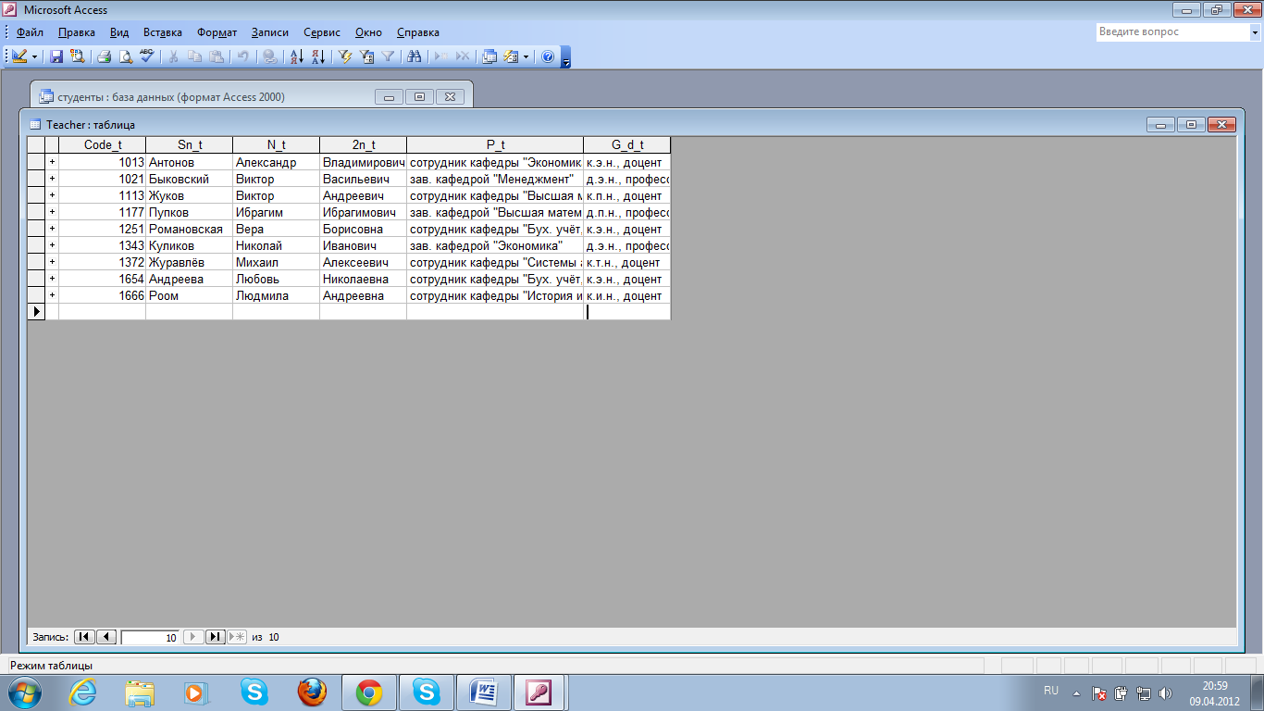
Для указания ключевого поля используется ограничение primary key, которое означает, в данном случае, что поле Code_t будет ключом. Ключ не может принимать значение null. Ключ уникален, двух одинаковых в таблице быть не может.
Чтобы теперь связать с новой таблицей Teacher другую таблицу, необходимо в новой таблице указать, какое поле станет внешним ключом. Внешний ключ должен быть того же типа, что и ключ первой таблицы. Кроме того, во вторую таблицу нельзя будет добавить записи, если в первой таблице поле primary key не содержит запись с таким значением.
Общий вид задания внешнего ключа выглядит следующим образом:
foreign key (<список_столбцов_внешнего_ключа>) references <имя_таблицы> [<список_столбцов_таблицы>] [on delete { no action | cascade | set default | set null }] [on update { no action | cascade | set default | set null]

Создадим теперь еще одну таблицу Subjects, связав ее с таблицей Teacher внешним ключом.
Таблица состоит из 4 столбцов: Code_subject – код предмета, Subject – предмет, Hour – количество часов, Code_t – код преподавателя.
Составим даталогическую модель (ДЛМ) таблицы Teacher:
Название | Тип | Длина | Ключ
Code_subject | integer |  | PK
Subject | varchar | 30
Hour | varchar | 30
Code_t | integer |  | FK

Оформим таблицу в виде:
Subjects
Code_subject | Subject | Hour | Code_t
116 | Базы данных | 176 | 1372
122 | Статистика | 213 | 1113
141 | Экономика | 159 | 1013
169 | Финансы | 123 | 1343
314 | Менеджмент | 146 | 1021
395 | Эконометрика | 133 | 1177
563 | Системный анализ | 57 | 1654
712 | Философия | 159 | 1666
721 | Бухгалтерский учёт | 149 | 1251
1162 | Философия | 153 | 1177

create table Subjects
(
Code_ subject int not null primary key,
Subject varchar(30) not null,
Hour int not null,
Code_t int(30) foreign key references Teacher(Code_t) on delete cascade on update cascade,
)
Заполним таблицу данными.
Получим таблицу вида:
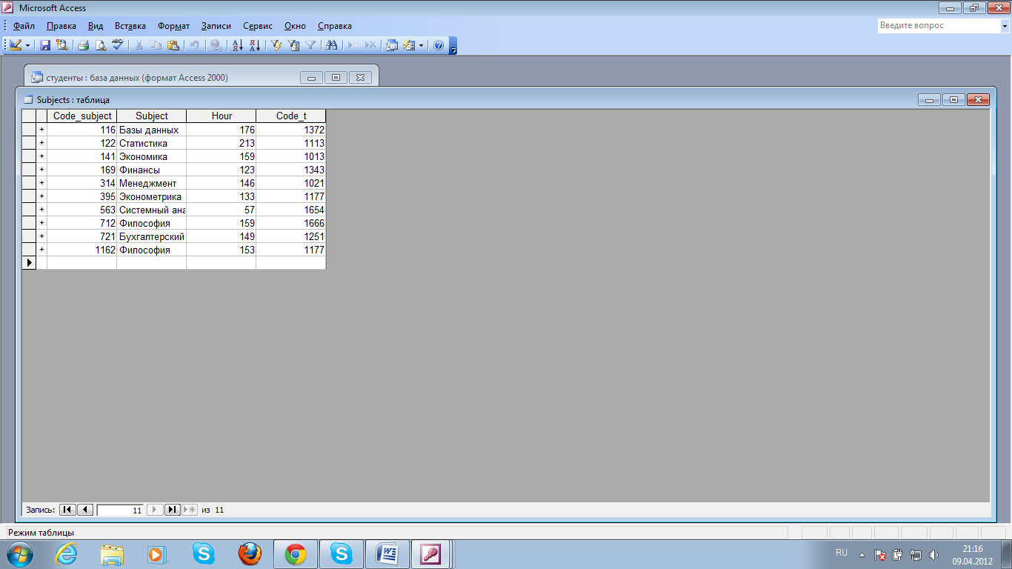

Конструкция

Code_t varchar(30) foreign key references Teacher(Code_t) on delete cascade on update cascade,

означает, что поле Code_t второй таблицы является внешним ключом (foreign key), связанным с соответствующим полем Code_t (primary key) первой таблицы Teacher. Предложение on delete cascade означает, что, удалив запись и первой таблицы, удалится также запись с соответствующим полем Code_t во второй таблице. Аналогично работает on update cascade.
Теперь, чтобы проверить связь по ключу между двумя таблицами, составим запрос select, выводящий на экран поля из разных таблиц.
SELECT teacher.*, subjects.subject FROM teacher, subjects WHERE teacher.code_t=subjects.code_t.

Результат выполнения данного запроса:
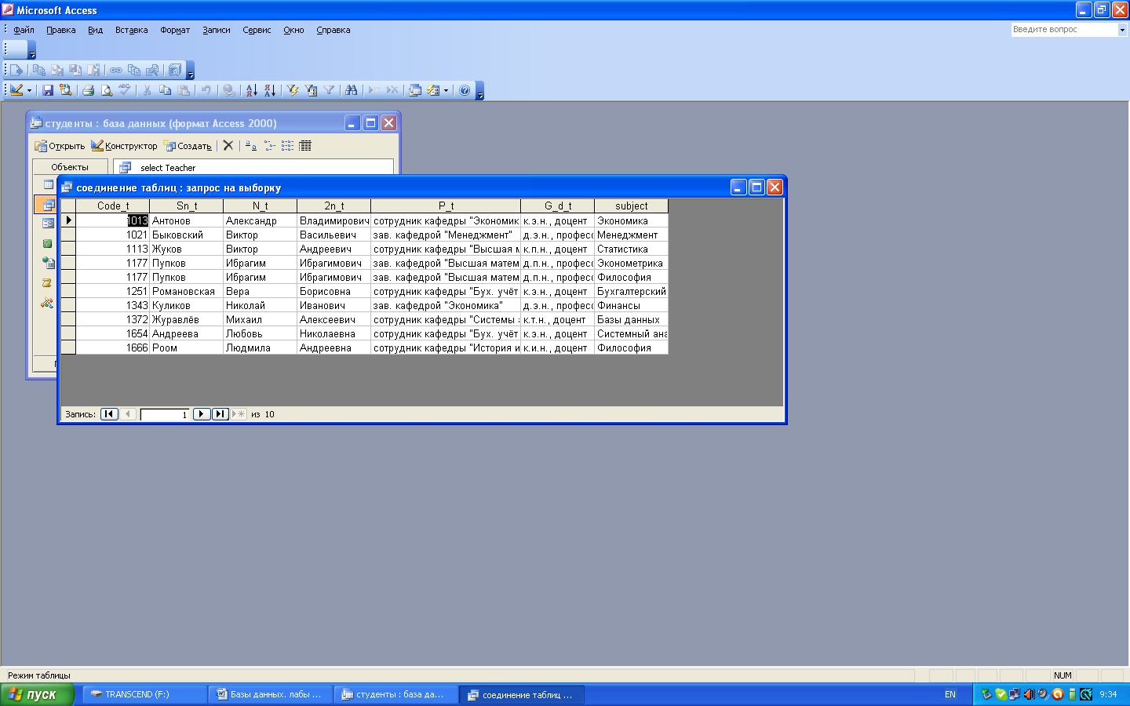
Также, для сокращения и упрощения записи запроса можно использовать так называемые псевдонимы таблиц. Псевдонимы таблиц – короткие имена, которые можно использовать вместо много кратного повторения таких длинных названий как, например, Teacher. Использованный выше запрос select можно записать теперь следующим образом:
SELECT T.*, S.subject FROM teacher AS T, subjects AS S WHERE T.code_t=S.code_t.

Получим:
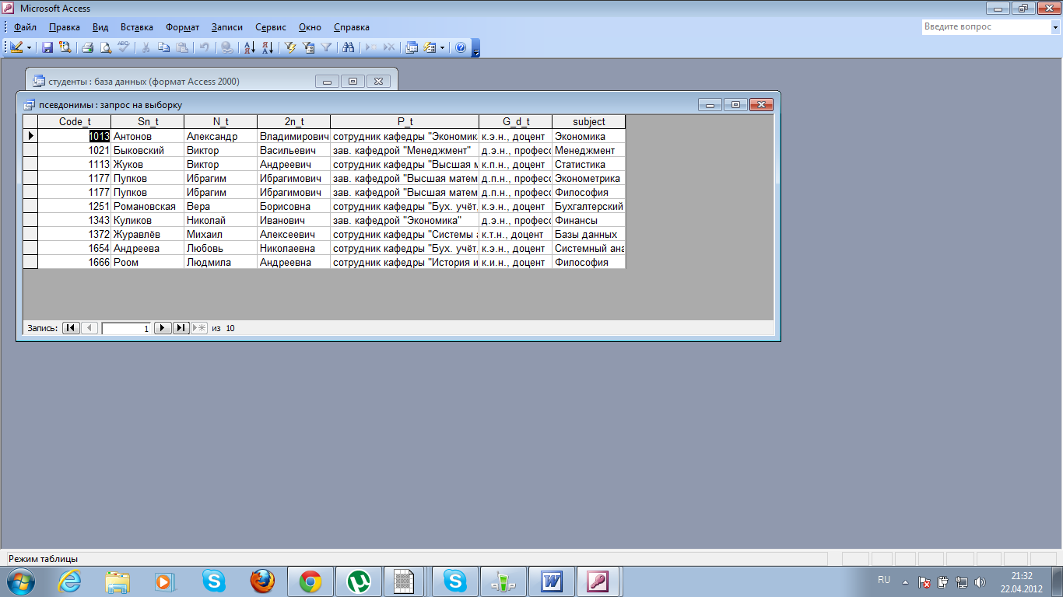
Использование псевдонимов T для Teacher и S для Subjects позволило существенно сократить запись. Как видно из конструкции запроса, псевдоним пишется через пробел после названия таблицы, которой данный псевдоним дается.

ДЛМ созданной БД выглядит следующим образом:
Students
Название | Тип | Длина | Ключ
Sn_st | varchar | 30
N_st | varchar | 30
2n_st | varchar | 30
Male | varchar | 30
Group | varchar | 30
T_b | integer |  | PK
Code_subject | integer |  | FK
Subjects
Название | Тип | Длина | Ключ
Code_subject | integer |  | PK
Subject | varchar | 30
Hour | varchar | 30
Code_t | integer |  | FK

Teacher
Название | Тип | Длина | Ключ
Code_t | integer |  | PK
Sn_t | varchar | 30
N_t | varchar | 30
2n_t | varchar | 30
P_t | varchar | 30
G_d_t | varchar | 30

Задания для домашней подготовки
1. Потренироваться в создании внешних ключей и связывании таблиц по созданным ключам.
2. Получить навыки использования псевдонимов таблиц.
3. Потренироваться в просмотре выборочных столбцов таблиц с помощью оператора select.
4. В соответствии с выданным вариантом разбить изначальную таблицу на две для связи по ключу. Оформить две полученных таблицы на листе формата А4.

Контрольные вопросы
1. Какой ключ называется первичным, а какой - внешним?
2. Какие значения не может принимать поле, являющееся первичным ключом?
3. Для чего нужно использовать псевдонимы таблиц?
4. Как можно обратиться к конкретному столбцу одной из таблиц при выводе ее на печать с помощью оператора select?

Лабораторная работа №3
ОПЕРАТОР SELECT.
Цель работы: Ознакомиться с различным использованием оператора select, изучить дополнительные ограничения при использовании данного оператора, научиться составлять вложенные запросы.

Задание: 1. Реализовать выборку из таблицы оператором select
2. Использовать различные дополнительные ограничения.
3. Реализовать вложенный запрос.

Методические указания.

Оператор select может употребляться с использованием различных дополнительных ограничений. Он позволяет произвести выборку данных, преобразуя полученные результаты, реализуя сложные условия выбора. Общий вид оператора select можно описать следующим образом:
Select [distinct | all] {*|<значение 1>[,<значение 2>…]}
from <таблица1>[,<таблица2>…]
[where <условие_поиска>]
[group by столбец [collate collation]
[,столбец1 [collate collation]…]
[having <условия_поиска>]
[union <оператор_select>]
[plan <план_выполнения_запроса>]
[order by <список_столбцов>];
где [distinct | all] означает, будут ли выводиться на печать повторяющиеся записи в таблицах.
<значение 1>… - конкретные имена столбцов, которые будут выведены при выполнении оператора select.
<таблица 1>… - имена таблиц, из которых будут выводиться данные.
[where <условия_поиска>] задает условие выборки из таблицы данных – выведены будут только те записи, которые удовлетворяют заданному после ключевого слова where условию.
[group by <столбец>] указывает, будут ли выведенные данные сгруппированы по какому-либо столбцу.
[having <условия_поиска>] аналогично where, но с тем отличием, что в условии поиска должна стоять агрегатная функция, например, sum. Having является дополнительным параметром оператора order by.
[union <оператор_select>] позволяет объединить несколько столбцов в один и вывести их на печать в виде одного столбца с заданным названием.
[order by <список_столбцов>] упорядочивает данные в таблице по какому-то определенному столбцу. По умолчанию упорядочивание производится по возрастанию, но можно задать упорядочивание по убыванию с помощью ключевого слова desc.
Приведем некоторые примеры, используя созданные в предыдущей лабораторной работе таблицы Students, Teacher и Subjects.
Пример 1. Сравнение с константой.
Показать данные преподавателей, являющиеся «к.э.н., доцент».
SELECT * FROM teacher WHERE G_d_t='к.э.н., доцент';
Результат выполнения выглядит следующим образом:
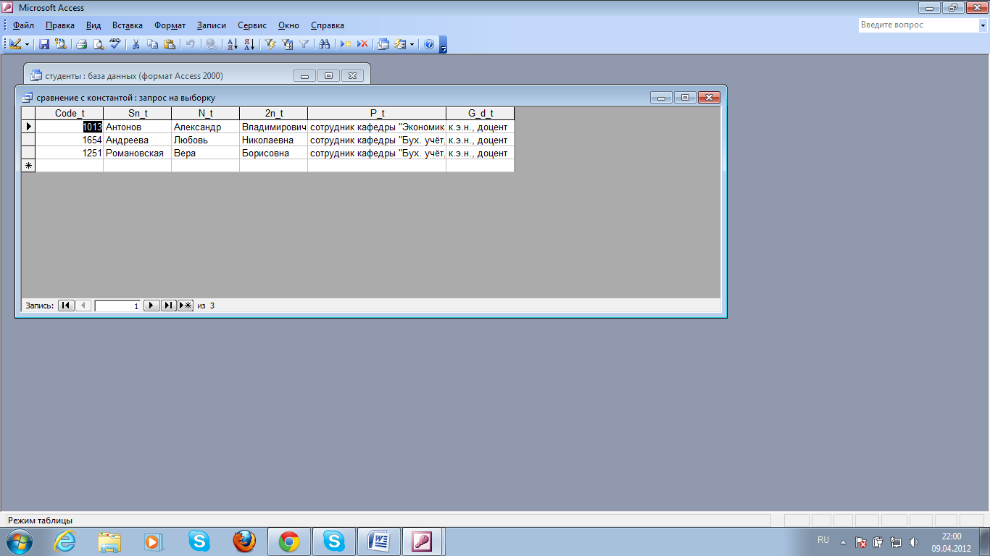
Пример 2. Ограничение на вывод данных.
Вывести все данные из таблицы Students, проверяя их на условие, указанное после ключевого слова where. Ограничение like означает, что из таблицы Students будут выбраны все студенты, фамилии которых начинаются с буквы «М».
SELECT * FROM students WHERE sn_st like 'М*';
Результат выполнения этого запроса:
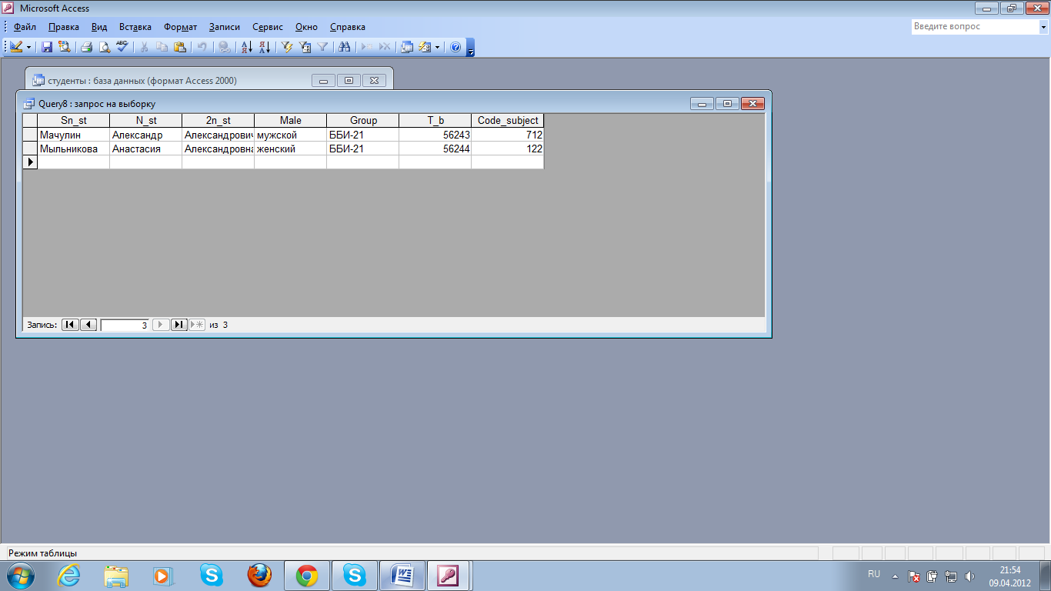
Пример 3. Устранение повторяющихся записей.
Вывести на экран столбец subject из таблицы Subjects.
SELECT DISTINCT subject FROM subjects;
Этот запрос выведет на печать таблицу следующего вида:
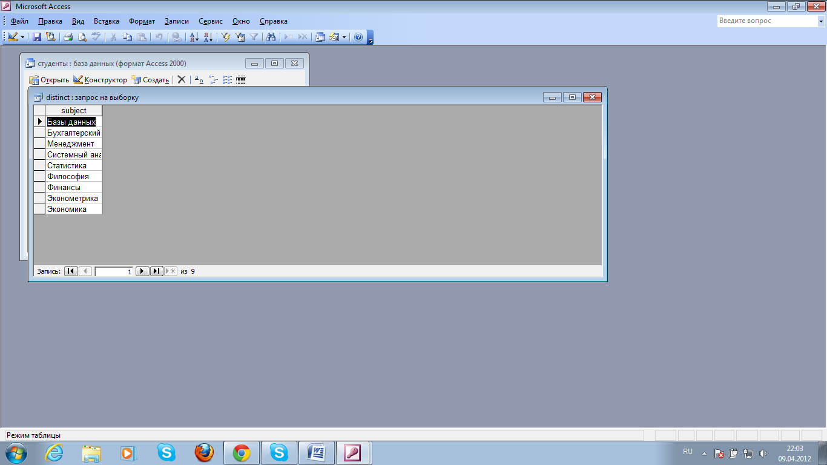
distict предотвращает использование в запросе повторяющихся записей из таблицы Subjects.
Пример 4. Внутреннее соединение таблиц.
SELECT teacher.*, subjects.subject FROM teacher, subjects WHERE teacher.code_t=subjects.code_t;
Данный запрос реализует внутреннее соединение таблиц (inner join), то есть на печать выведется таблица, состоящая из различных полей из обеих таблиц – Teacher и Subjects (в данном случае – из полей Code_t, Sn_t, N_t, 2n_t, P_t, G_d_t, subject).
Результат выполнения этого запроса:
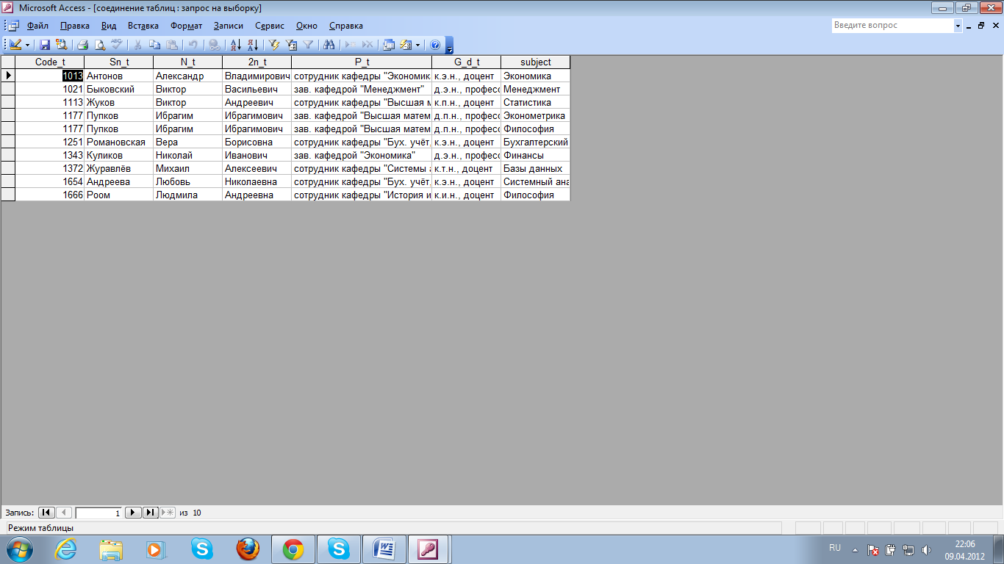
Пример 5. Упорядочение записей.
Данный запрос позволяет отсортировать и вывести на экран только интересующие данные из таблицы:
SELECT sn_st, n_st, group FROM students ORDER BY sn_st, n_st, group
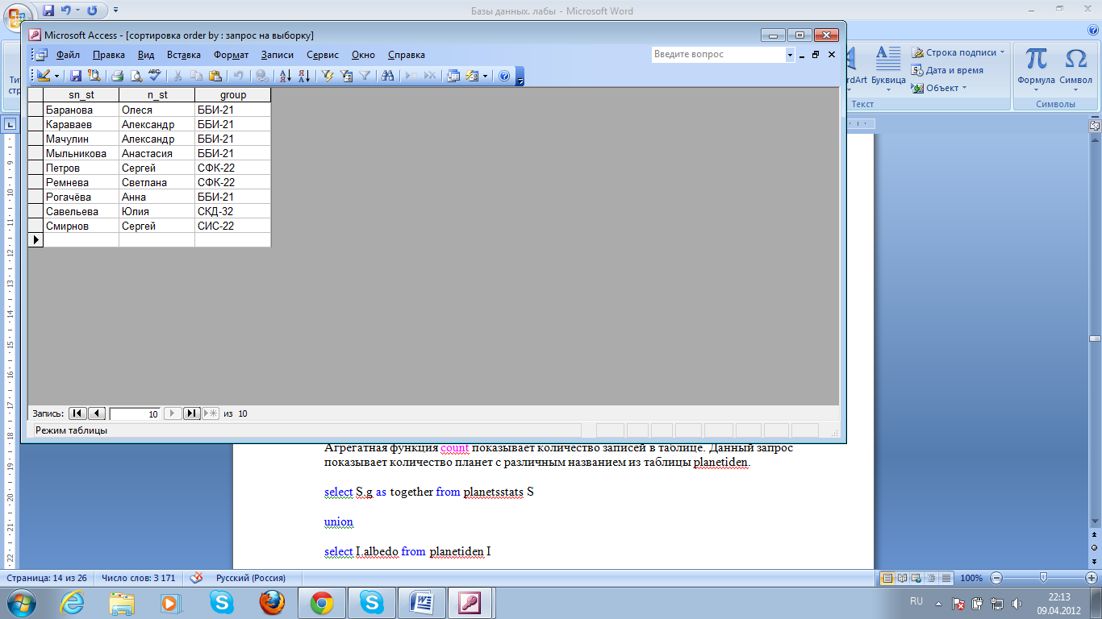

Пример 6. Показать сумму часов из таблицы Subjects.
SELECT sum(hour) AS ['сумма часов'] FROM subjects WHERE subject like 'Б*'.
Агрегатная функция sum показывает сумму значения выражения в таблице. Данный запрос показывает сумму количества часов всех предметов, начинающихся на «Б», из таблицы Subjects.

Задания для домашней подготовки
1. Изучить основные агрегатные функции языка SQL.
2. Потренироваться в использовании различных условий поиска в составе оператора select.
3. Изучить оператор union.
4. Потренироваться в использовании вложенных запросов.

Контрольные вопросы
1. Каков принцип работы оператора like?
2. Какие агрегатные функции вы узнали?
3. Что такое вложенный запрос?
4. Что такое внутреннее соединение?
5. Чем примечательно использование оператора distinct?

